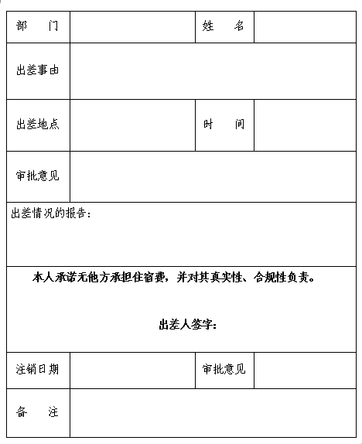
上海有机所工作人员出差登记单

